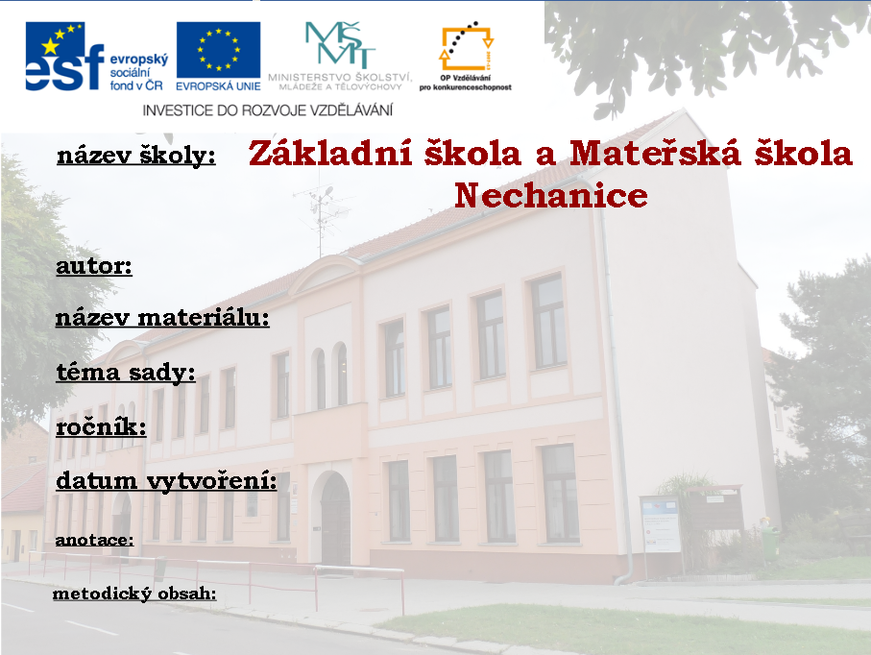
Mgr. Lenka Vrzáňová

VY_32_INOVACE_2C_11_KONCOVKY_PODSTATNYCH_A_PRIDAVNYCH_JMEN

Pravopis

7.

6. prosince 2011

Koncovky podstatných a přídavných jmen.

Doplňovací pravopisné cvičení zaměřené na procvičení koncovek podstatných a přídavných jmen.

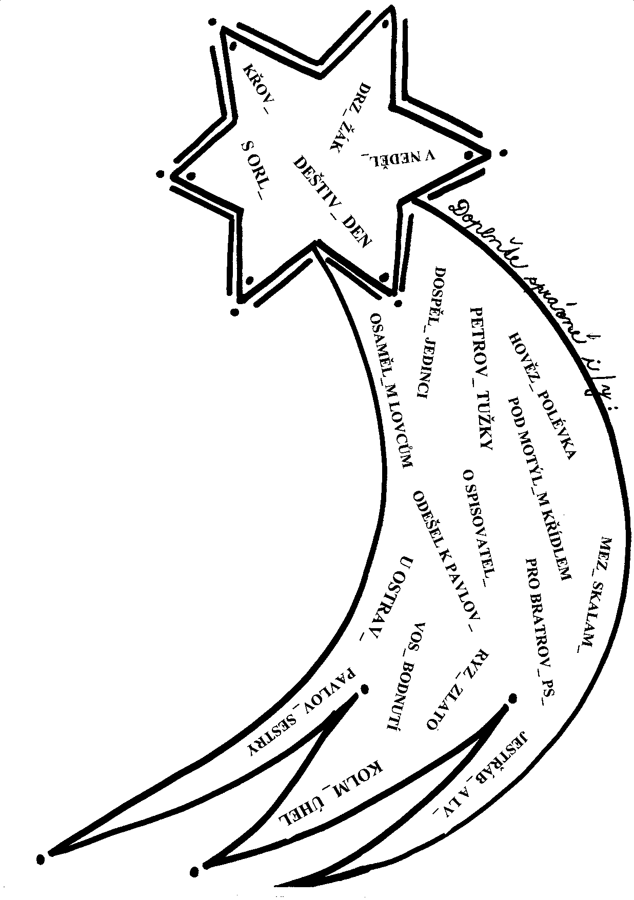
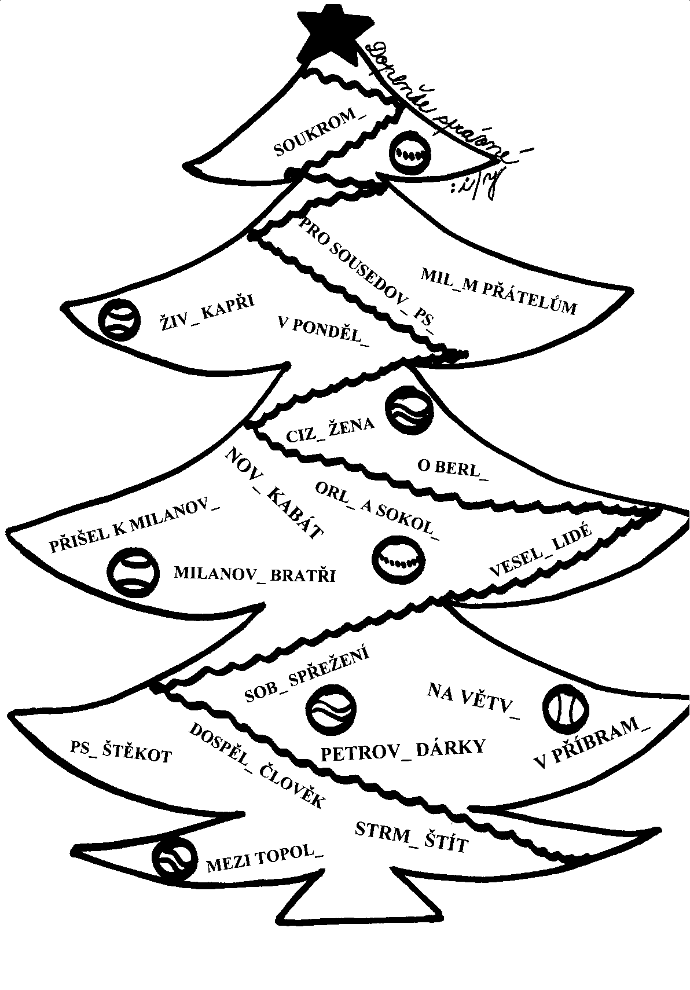
ŘEŠENÍ:
KOMETA | STROMEČEK
  DEŠTIVÝ DEN
  DOSPĚLÍ JEDINCI
  DRZÝ ŽÁK
  HOVĚZÍ POLÉVKA
  JESTŘÁBI A LVI
  KOLMÝ ÚHEL
  KŘOVÍ
  MEZI SKALAMI
  O SPISOVATELI
  ODEŠEL K PAVLOVI
  OSAMĚLÝM LOVCŮM
  PAVLOVY SESTRY
  PETROVY TUŽKY
  POD MOTÝLÍM KŘÍDLEM
  PRO BRATROVY PSY
  RYZÍ ZLATO
  S ORLY
  U OSTRAVY
  V NEDĚLI
  VOSÍ BODNUTÍ
  CIZÍ ŽENA
  DOSPĚLÝ ČLOVĚK
  MEZI TOPOLY
  MILANOVI BRATŘI
  MILÝM PŘÁTELŮM
  NA VĚTVI
  O BERLI
  ORLI A SOKOLI
  PETROVY DÁRKY
  PRO SOUSEDOVY PSY
  PŘIŠEL K MILANOVI
  PSÍ ŠTĚKOT
  SOBÍ SPŘEŽENÍ
  SOUKROMÍ
  STRMÝ ŠTÍT
  V PONDĚLÍ
  V PŘÍBRAMI
  VESELÍ LIDÉ
  VNOVÝ KABÁT
  ŽIVÍ KAPŘI

Použité zdroje:
- STYBLÍK, Vlastimil a kol. Český jazyk pro 7. ročník základní školy a pro odpovídající ročník víceletých gymnázií. 2. vyd. Praha: SPN, 2004. s. 190. ISBN 80-7235-103-6.

